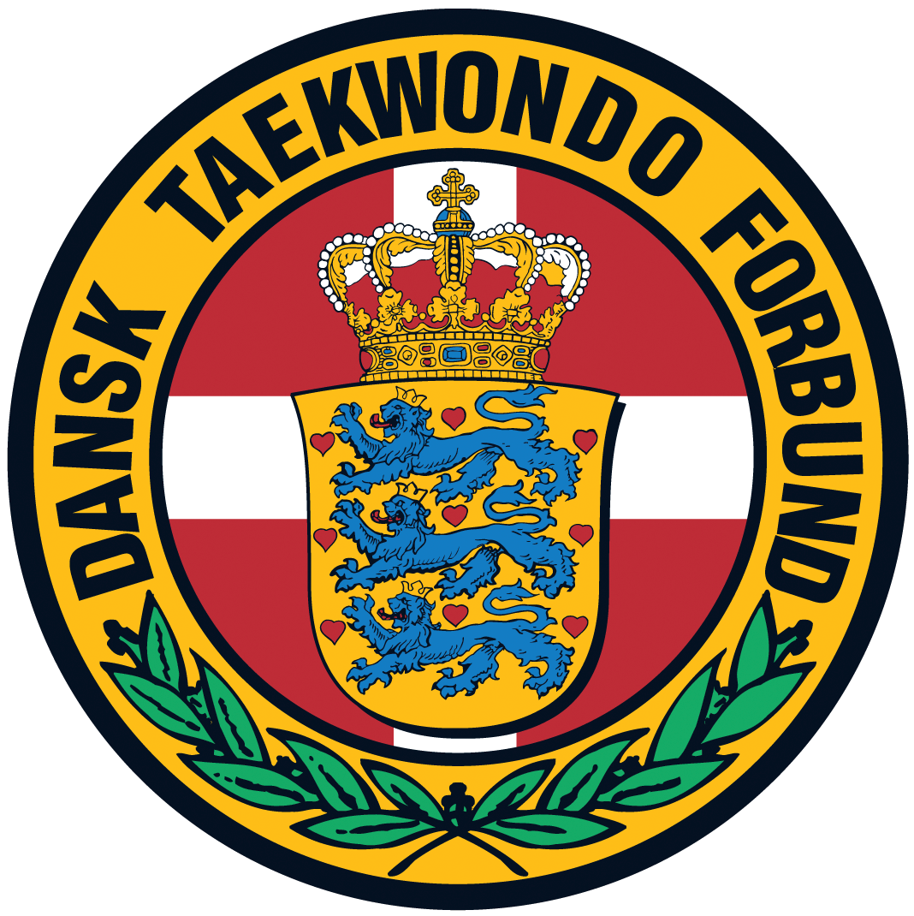
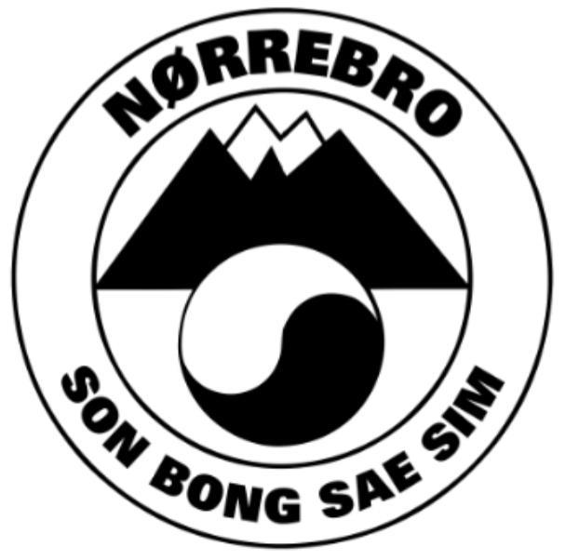
INDBYDELSE til ATK-LEJR
NR. 3 ud af 6 – 2015

Træningslejr for minor, kadetter og første år junior i Nørrebro Taekwondo klub i samarbejde med DTaF. Alle niveauer er velkomne.

Alle i DTaF i alderen 10-14 år, også dem der bliver 15 år i år, indkaldes hermed til ATK-træningslejr nr. 3 ud af 6 i Nørrebro TKD d. 17., 18. og 19. april 2015.

Pris: 350,00 for 10 timers træning, 2 timers foredrag og 6 timers sociale aktiviteter.

Tema: Undervisning af taktisk forståelse + situations træning og kombination

INT: Mellem/høj

Sted: Nørrebro Taekwondo klub
Heimdalsgade 35-37 - 2.sal- 2200 København N

Dress code: Ved første søndagstræning er dobog obligatorisk (foto) ellers dobog bukser og T-shirt.

Tilmelding: (kursus-/lejransvarlig): http://www.taekwondo.dk/arrangementer.asp

BEMÆRK: Alle kadetter/ første års junior som er tilknyttet et udviklingscenter kan deltage uden beregning send en mail til tllm68@hotmail.com med følgende oplysninger: Fulde navn, fødselsdagsdato, klub og UC.

Husk følgende: Daedo-sokker, Alt beskyttelsesudstyr, vanddunk, evt. tape og madpakke, dobok, T-shirts, isposer.

Der er frugt i løbet af dagen til alle deltagere

OBS!
De deltagende klubber, kan uden beregning, tage ubegrænset antal udøvere med den sidste dag til sparring, (alderen 6 – 17 år.) Der vil være 8 kampbaner, og vi vil bestræbe os på at få elektroniske-hjelme op og køre.

Program

Fredag d. 17. april | (Kombination og undervisning omkring temaet)
14.00 - 15.00 | Registrering, omklædning og frugt
15.00 - 17.00 | Træning (1) lang udstrækning / opvarmning & Tematræning
17.00 – 18.00 | Frokost, medbragte madpakker + restitution
18.00 - 20.00 | VIGTIGT: Undervisning der understøtter lejrens træning
Lørdag d. 18. april | Tematræning
09:30 - | Klubben åbnes
10.00 - 12.30 | Træning: lang udstrækning / opvarmning & Tematræning
12.30 – 13.00 | Frokost, medbragte madpakker + restitution
13.00 - 16.00 | Tematræning
Søndag 19. april | Daedo-Sparring
10.00 – 11.00 | Fælles udstrækning / opvarmning
11.00 – 16.00 | (Daedo-Sparring) 8 – 10 kampbaner med daedo

# Med mulighed for ændringer af ovenstående program!

Bliv medlem af gruppen:
https://www.facebook.com/groups/449320335159641/

Med Sportslig hilsen
Tommy Legind Mortensen 6. Dan / Kukkiwon, Nørrebro Taekwondo klub
CV: http://www.taekwondo.dk/wof-tommy.asp



